Détermination de l’impact de la température sur le développement de D. suzukii et D. melanogaster

La première expérience a pour objectif de comprendre l’effet de la température sur le développement de D. suzukii. Des études similaires ont déjà été menées dans d’autres laboratoires mais les valeurs seuils (basse et haute) n’ont pas été testées puis comparées aux modèles predictifs. De plus il est possible que la souche arrivée en Europe se soit déjà adaptée à son nouveau milieu et diffère par rapport aux populations de l’aire native. Cela motive donc ke besoin de refaire une telle expérience (voir avec tim).
Pour évaluer l’impact de la température sur le développement de D. suzukii, les taux de mortalité entre les stade œuf- pupe et entre les stades pupe - adulte ont été calculé. D’autre part les temps de développement nécessaires pour passer de l’œuf à la pupe et de la pupe à l’adulte ont été mesuré. Les températures utilisées couvrent une large gamme allant de 18°C à 30°C avec des intervalles de 3°C. La taille des pupes a également été mesurée afin d’évaluer l’impact de la température sur la taille des drosophiles.
Cette expérience a été réalisée dans le but de déterminer à quelles températures le développement est optimal en termes de mortalité et de vitesse, ainsi que la température maximale supportée par l’espèce. Cela permettrait, à termes, de prédire les pics de population en fonction des moyennes de températures saisonières par exemple. D’un point de vue pratique, ceci pourrait permettre de choisir quand appliquer les traitements pesticides afin d’optimiser leur efficacité. A mettre dans discussion ou conclusion ? ou est-ce que ça a sa place dans l’intro ?.
Cette expérience a également été effectuée sur D. melanogaster, en premier lieu comme contrôle et en second lieu afin d’en apprendre plus sur les différences entre ces deux espèces et sur une potentielle compétitivité interspécifique.

Figure 4: Schéma récapitulatif de l'expérience « Détermination de l’impact de la température sur le développement de D. suzukii »

Détermination du taux de saturation en larves de deux espèces de fruits

La deuxième expérience cherche à déterminer le taux de saturation en larves de D. suzukii dans deux espèces de fruits (raisins rouges et myrtilles) au delà duquel le nombre ou la taille des individus survivants est affectée. Pour ce faire, il faut déterminer à partir de combien d’individus la compétition intraspécifique (par interférence ou par exploitation) débute. La compétition intraspécifique est définie comme une concurrence, au sein d’une population d’individus de la même espèce, en raison d’une quantité limitée de ressources. La compétition intraspécifique engendre inévitablement des effets négatifs sur les individus. Cette compétition est dite par interférence si les individus luttent de manière active pour les ressources (combat, vol etc.). Elle est dite par exploitation si la compétition se fait sans interaction directe entre les concurrents. Elle est issue de l’utilisation de ressoures communes par l’un des concurrents, diminuant alors la disponibilité de ces ressources pour l’autre (http://fr.wikipedia.org/w/index.php?title=Cons%C3%A9quences_%C3%A9volutives_de_la_comp%C3%A9tition&action=history, 2015). Pour déterminer le taux de saturation en larves de chaque fruit, les pupes formées sur des raisins et des myrtilles contenant des nombres d’œufs allant de 5 à 30 pour les myrtilles et de 5 à 60 pour les raisins ont été comptées et mesurées dans le but de définir à partir de combien d’individus la mortalité augmente ou la taille moyenne des individus diminue et d’en déduire, à termes, le taux de saturation.
Cette expérience permettra d’élargir les connaissances sur le comportement de D. suzukii.

Figure 5: Schéma récapitulatif de l'expérience « Détermination du taux de saturation en larves de deux espèces de fruit »

Matériels et méthodes

Origine des souches et élevage

La souche de D. suzukii utilisée a été collectée dans le canton de Vaud en 2012, elle a été gracieusement fournie par Serge Fischer de l’Agroscope de Nyon. La souche de D. melanogaster utilisée a été collectée à Delémont, au centre de recherches CABI, en 2014. Environ 50 individus mâles et femelles de D. suzukii et 200 individus mâles et femelles de D. melanogaster sont maintenus au laboratoire dans des cages à insectes BugDorm© (voir fig.6) à 22°C ± 2°C, à une humidité relative (RH) de 55% ± 5% et une photopériode de 16:8 (J:N) h. Un substrat d’élevage commercial (Formula 4-24 Instant Drosophila Medium - Carolina Biological Supply Company, Burlington, NC, USA) principalement utilisé pour l’élevage des mouches de fruits est utilisé. Ce substrat est bien adapté au développement des deux espèces de drosophiles utilisées pour cette étude. Le substrat a été préparé dans un tube en plastique transparent (Ø 5.2 x h 9.8 mm). Une substance antifongique (Moldex) a été ajoutée au substrat afin de limiter le développement de micro-oragnismes pouvant interférer avec le développement des drosophiles. Le tube a ensuite été déposé dans la cage. Le substrat attire les femelles qui viennent y pondre leurs œufs et assure le developpement des larves qui s’en nourrissent. De l’eau sucrée est fournie en supplément pour la nutrition des adultes et favoriser ainsi la ponte.

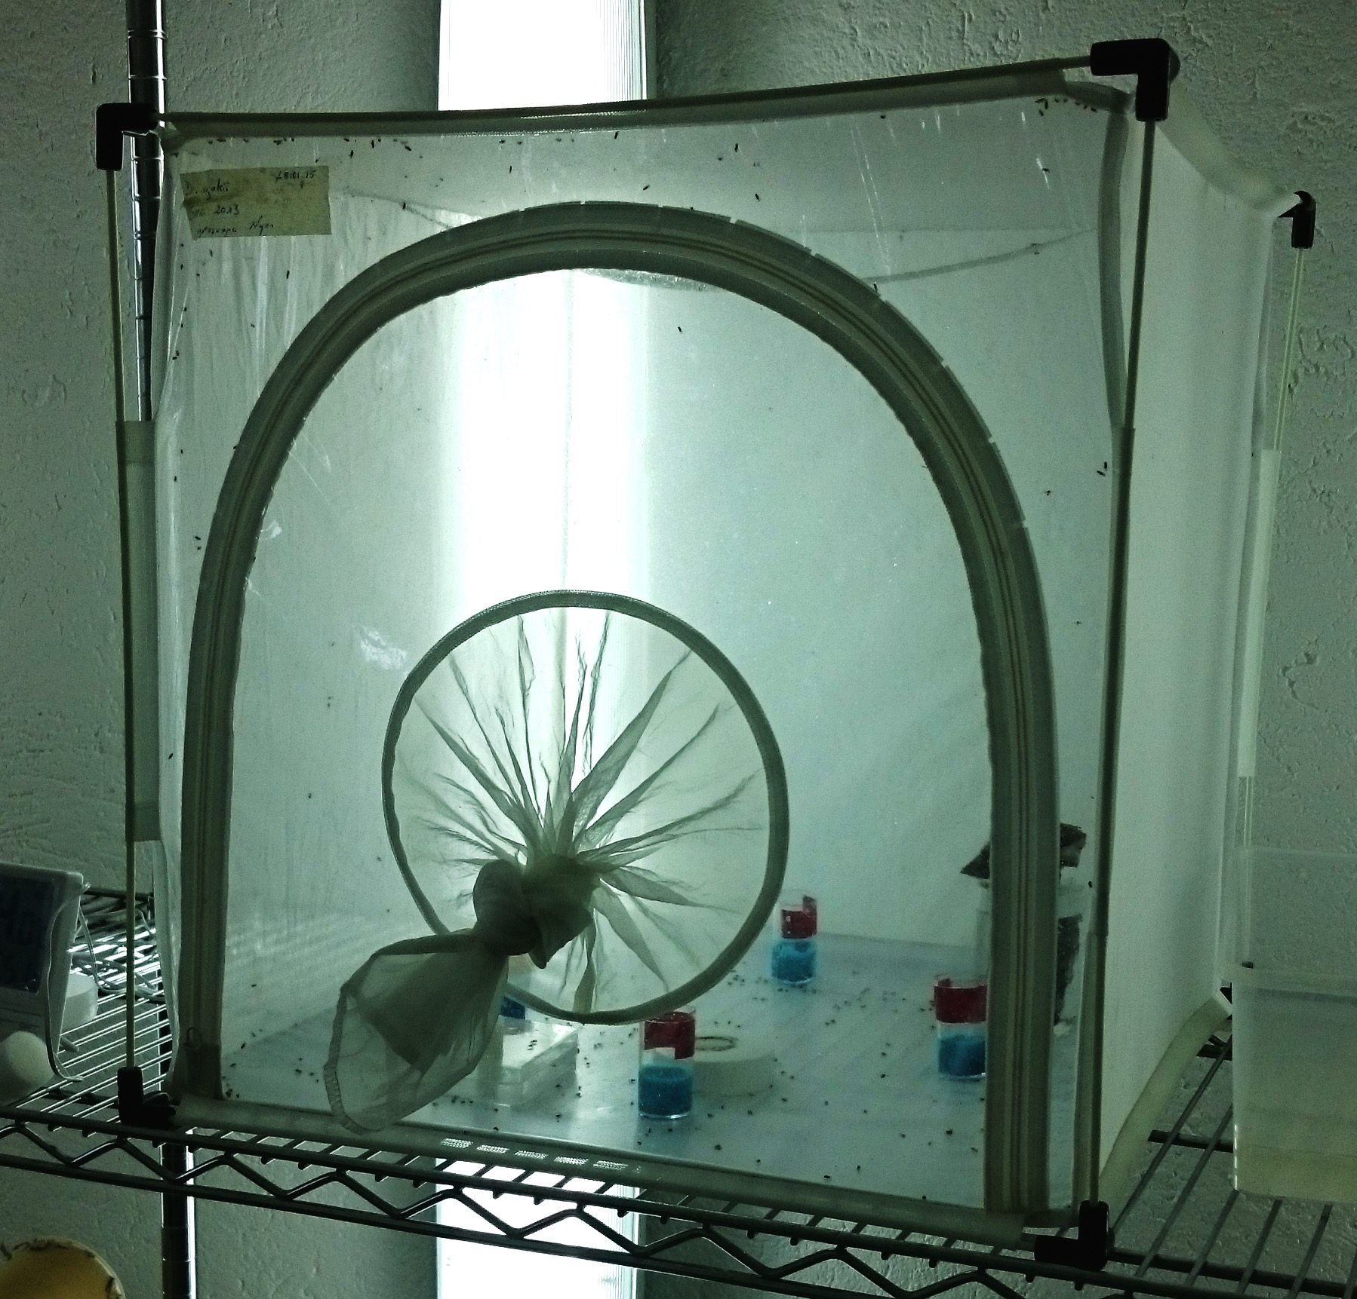
Figure 6: Exemple de cage à insectes Bugdorm (C) dans lesquelles sont maintenues D. suzukii ou D. melanogaster

Expérience 1: Détermination de l’impact de la température sur le développement de D. suzukii et D. melanogaster

Afin de mesurer l’effet de la température sur le développement de D. suzukii et D. melanogaster, des tubes contenant des œufs de l’une ou de l’autre espèce ont été mis à incuber à différentes températures (18°C, 21°C, 24°C, 27°C, et 30°C).
Pour chaque température, le design expérimental est le suivant : un tube en plastique transparent (Ø 27 x h 55 mm) contenant du substrat d’élevage (voir fig.7 (A)) a été présenté dans une cage contenant soit D. suzukii soit D. melanogaster durant des périodes respectives de 24h et 2h dans les conditions standards d’élevage (les observations montrent une faible activité de D. suzukii en laboratoire par rapport à D. melanogaster, ce qui justifie ce choix de temps d’exposition). Une fois le temps d’exposition atteint, le tube a été retiré et le nombre d’œufs a été compté sous loupe binoculaire (voir fig.7 (B)). En présence d’un nombre d’oeufs important, le logiciel de traitement et d’analyse d’image ImageJ (Rasband, W.S., ImageJ, U. S. National Institutes of Health, Bethesda, Maryland, USA, http://imagej.nih.gov/ij/, 1997-2014) et son plugin Cell counter a permis de faciliter le comptage à partir d’une photo. Il est important de noter que le substrat utilisé lors de cette expérience contenait un colorant bleu qui contraste avec la couleur de l’œuf (blanc), permettant ainsi un comptage plus aisé. La surface du substrat a été lissée pour les mêmes raisons. Enfin le tube a été placé dans un incubateur SANYO MIR-253® à la température choisie et à une humidité relative (RH) de 60% ± 5%. Le tube a été observé quotidiennement afin de noter les dates d’apparition des pupes, puis des adultes, dans le but de mesurer le temps nécessaire au passage du stade d’œuf au stade de pupe et du stade de pupe au stade d’adulte. Les pupes et les adultes ont été comptés à l’œil nu et sous loupe binoculaire afin de calculer la mortalité à chaque stade (voir fig.7 (C)). Les pupes ont été mesurées afin d’évaluer si la températures a un effet sur la taille des individus (la pupe étant « rigide », la mesure à ce stade est plus précise). Pour ce faire, 5 pupes de chaque réplicats ont été délicatement placées sur une lame graduée, prise en photo sous la loupe binoculaire et mesurées de la base des spiracles antérieures jusqu’aux spiracles caudales, à l’aide du logiciel ImageJ (voir fig.7 (D)). Les pupes ont ensuite été replacées dans le substrat et remises en incubation. Au total, 3 réplicats ont été réalisés pour chaque température testée, pour chaque espèce.
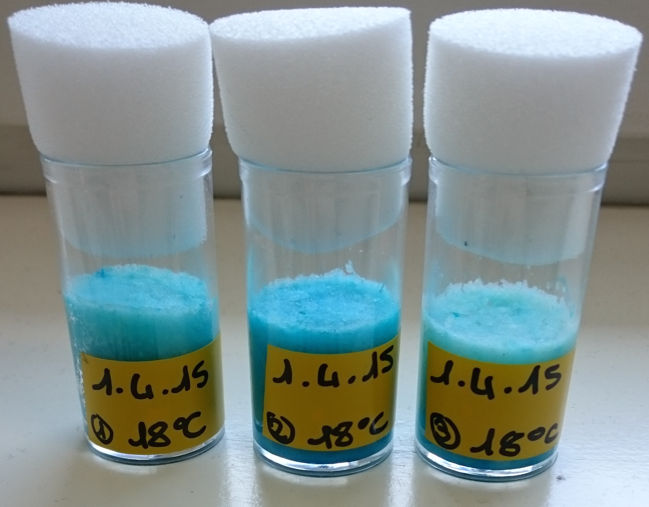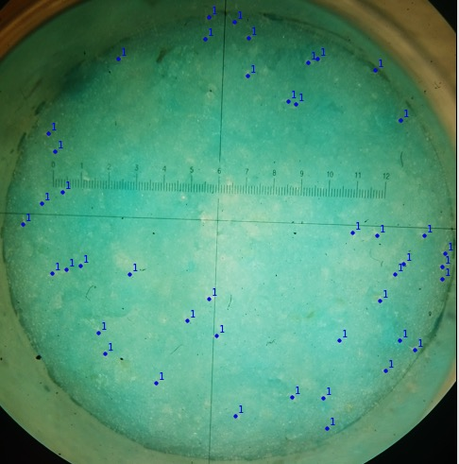
- (B)
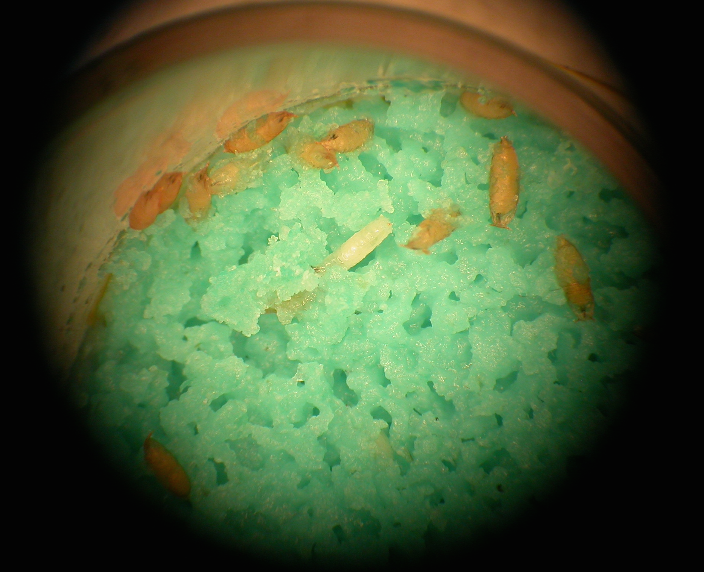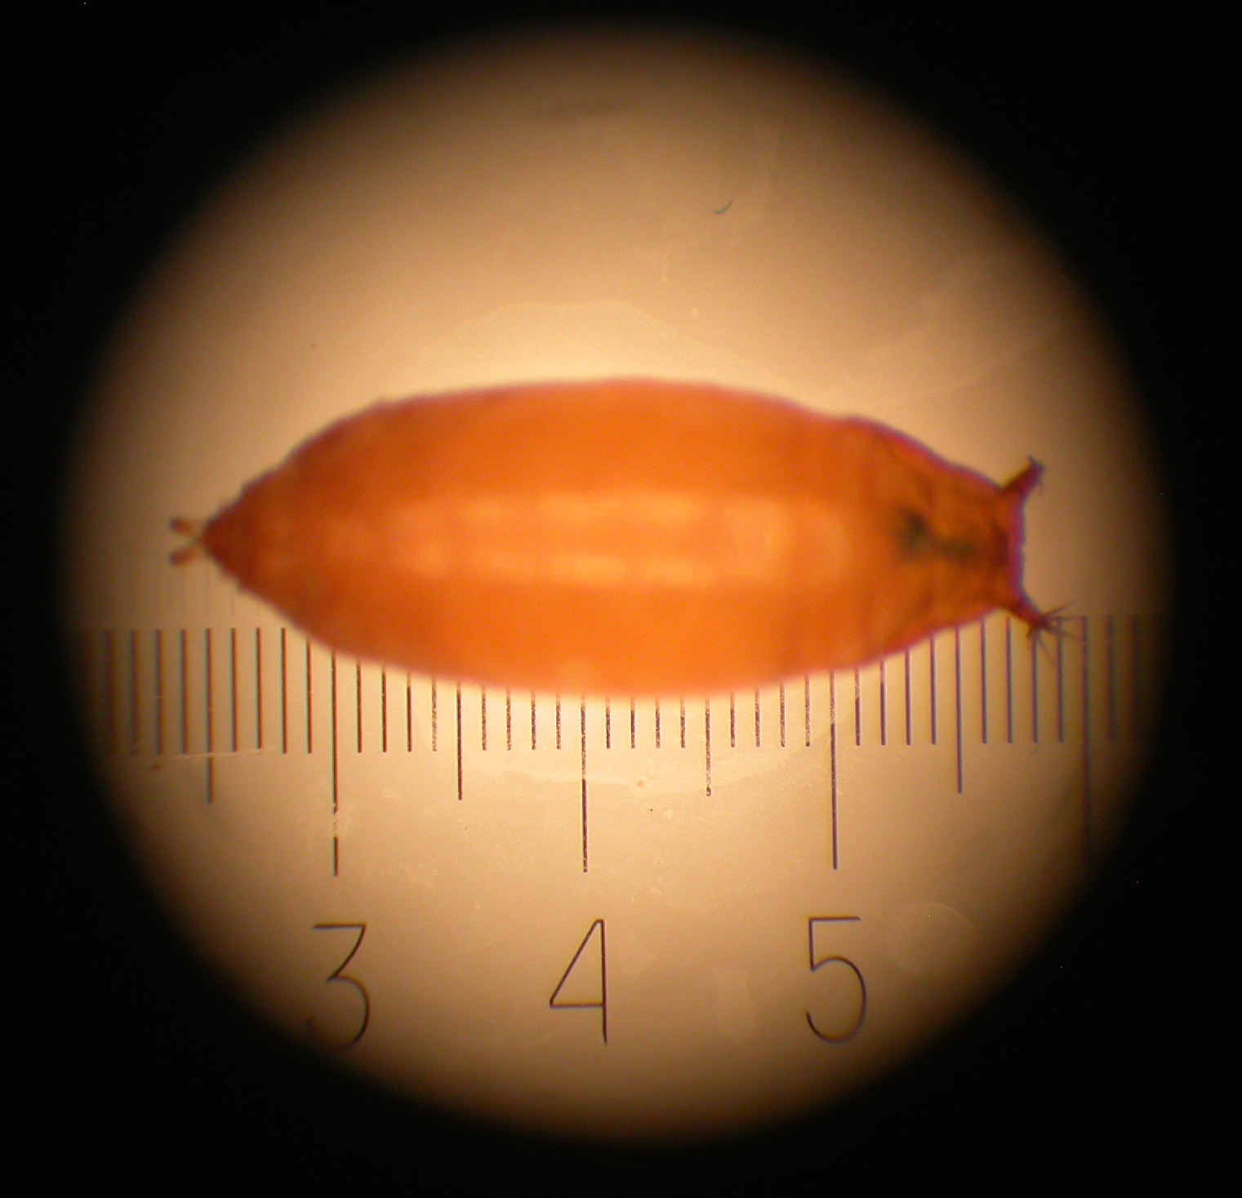
(C) (D)
Figure 7: (A) Tubes contenant le substrat d'élevage bleu (B) Photographie du comptage d'oeufs de D. suzukii dans le substrat d'élevage grâce au logiciel ImageJ, d'après une photographie réalisée avec la loupe binoculaire (C) Photographie d'une larve et de pupes de D. suzukii dans le substrat d’élevage, observés à la loupe binoculaire (D) Photographie d’une pupe de D. suzukii sur une lame graduée, observée à la loupe binoculaire

Le seuil inférieur de 18°C a été choisi car une température plus basse nécessiterait un temps de développement qui dépasserait les délais impartis du stage. Le seuil de 21°C a été choisi car il constitue la température optimale mesurée dans une étude préalablement effectuée (S. Tochen, 2014) et se rapproche de la moyenne des températures du mois de juillet en 2013 dans la région de Delémont, où l’étude a été réalisée (le mois de juillet étant la période ou le taux de ponte est généralement le plus élevé chez D. suzukii (H. Burack, 2014). Le seuil de 30°C a été choisi car il se rapproche de la température maximale à laquelle D. suzukii survit (S. Tochen, 2014). Les seuils de 24°C et 27°C ont été choisis afin de constituer des intervalles régulières entre les seuils.

Expérience 2: Détermination du taux de saturation en larves de deux espèces de fruits

Afin d’évaluer le taux de saturation en larves de D. suzukii d’un fruit, au delà duquel la compétition intraspécifique débute, des raisins (Inde) et des myrtilles issus de l’agriculture biologique (Espagne) ont été mis dans des couvercles de boîte de Petri et présentés dans la cage contenant D. suzukii durant plusieurs jours, jusqu’à obtention du nombre suffisant d’œufs. Les fruits ont été préalablement lavés et pesés. Il est important de réaliser l’expérience sur des fruits de calibre similaire (± Xg = ecart-type des poids des fruits) pour que la comparaison des observations réalisées sur chaque fruits soit possible et justifiée. En effet, un fruit très gros et lourd n’a pas le même taux de saturation en larves qu’un fruit petit et léger. Les œufs ont été comptés sous la loupe binoculaire. Les fruits ont ensuite été classés en 3 classes en fonction du nombre d’œufs comptés à leur surface (voir tab.1). Un grand nombre d’œufs est nécessaire (catégories 2 et 3) pour déterminer à partir de combien d’individu la compétition débute. Il est également important d’avoir peu d’œufs sur certain fruits (catégorie 1) afin que le taux de saturation ne soit pas atteint et que ces fruits servent de contrôle.

Tableau 1: Classement des fruits en 3 catégories en fonction du nombre d'oeufs qu'ils contiennent
 | Catégorie 1 | Catégorie 2 | Catégorie 3
Myrtilles | 5-10 oeufs | 10-20 œufs | 20-30 œufs
Raisins | 5-20 œufs | 20-40 œufs | 40-60 œufs

L’expérience a été effecutée sur des myrtilles car elles sont faciles à manipuler et leur épicarpe lisse et foncé permet un comptage plus aisé des œufs. Le raisin a été choisi pour les mêmes raisons que les myrtilles. À cela s’ajoute le fait que la vigne est la principale culture touchée par D. suzukii en Suisse. Pour finir, la petite taille de ces baies offre un taux de saturation relativement bas en comparaison à d’autres fruits attaqués par D. suzukii, comme l’abricot ou le kiwi.
Les fruits contenant les œufs ont ensuite été placés dans des tubes en plastique transparent (Ø 27 x h 55 mm) et mis en incubation dans les conditions standards d’élevage. Les pupes formées ont été comptées et mesurées à l’aide du logiciel ImageJ afin d’évaluer l’influence du nombre d’individu sur la mortalité et la taille des pupes.
Au total, 3 réplicats ont été réalisés pour chaque catégorie de fruits.

Expérience 3: compétition interspécifique

(en vrai melanogaster est bcp plus productive)
X oeuf de melanogaster et X oeuf de suzukii sur un fruit → check combien de pupes de chaque emmergent
En fait il faut suffisament d’œufs pour qu’il y aie compétition
CONTROLES : myrtille avec que DS et myrtilles avec que DM (on met alors 5 oeufs ou 10 oeufs????? 5 oeufs → pas de compétition mais comme ça on vérifie si y a une grande mortalité naturelle; ou 10 oeufs compétition intraspécifique plus importante que compétition interspécifique??)

Analyses statistiques

R pour les tests (ANOVA), excel pour les graphiques

